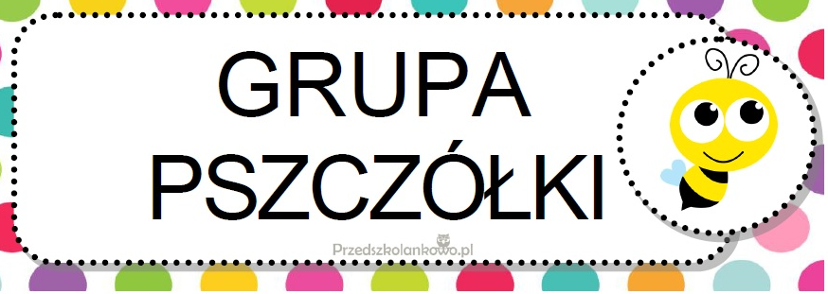

**Luty**

**I Puk, puk to ja, sztuka**–

w tym tygodniu dzieci:

* poznają literę **W, w** w toku zabawy;
* odczytują cyfrę 9;
* wzbogacą wiedzę na temat zawodów związanych z teatrem;
* przygotują sylwety do teatru cieni;

**II Karnawał –**

w tym tygodniu dzieci:

* poznają tradycję karnawału w Polsce i na świecie;
* będą porównywać liczebność dwóch zbiorów;
* rozwiążą zagadki i będą doskonalić myślenie logiczne;
* będą uczestniczyć w zabawach tanecznych;

**III Tajemnice kosmosu** –

w tym tygodniu dzieci:

* poznają literę P, p w toku zabawy;
* utrwalą poznane znaki matematyczne i liczby;
* będą uczestniczyć w eksperymentach, poznają właściwości fizyczne niektórych substancji;
* poznają nazwy planet Układu Słonecznego;

**IV Zawody** –

w tym tygodniu dzieci:

* będą wzbogacać wiedzę na temat zawodów dawnych i współczesnych oraz poznają nazwy narzędzi niezbędnych do ich wykonywania;
* będą przeliczać w dostępnym dla siebie zakresie;
* będą dostrzegać rytm w ciągu obrazków i go kontynuować;
* będą doskonalić położenie obiektu na płaszczyźnie.

**„To jest sztuka”**

Gdy w teatrze zaraz będzie przedstawienie

i aktorzy nam pokażą się na scenie,

na widowni dużo widzów –

każdy swego miejsca szuka.

Proszę ciszej, bo już idzie do nas sztuka!

To jest sztuka.

To jest sztuka.

Do naszych oczu, uszu, serca – cicho puka.

Czy to teatr, czy galeria z obrazami

albo kino i ludowy sklep z rzeźbami,

czy muzeum, czy też koncert

albo balet lub opera,

proszę ciszej, bo już sztuka drzwi otwiera.

M Czoik-Nowicka **„W karnawale”**

Każdy wie, że w karnawale,

miejsce mają wielkie bale.

kostiumowe i maskowe,

wszystkie piękne, kolorowe.

Serpentyny i balony,

każdy jest zadowolony.

Bo wiadomo – w karnawale

każdy bawi się wspaniale.